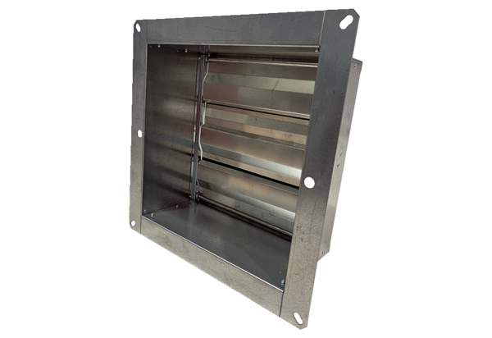Kanal-Verschlussklappe VKRI HV 35Verpackungseinheit: 1 StückSortiment: C
Artikelnummer: 0073.0556Hersteller: MAICO

